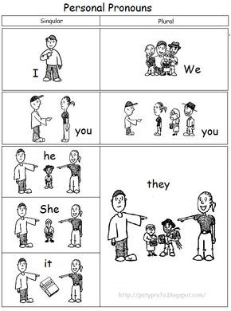

εγώ εμείς

εσύ εσείς
αυτός (άντρας ή αγόρι)
αυτοί-ές-ά (άνθρωποι, πράγματα,
ζώα ή φυτά)
αυτή (γυναίκα ή κορίτσι)

αυτό (πράγμα, ζώο ή φυτό)

